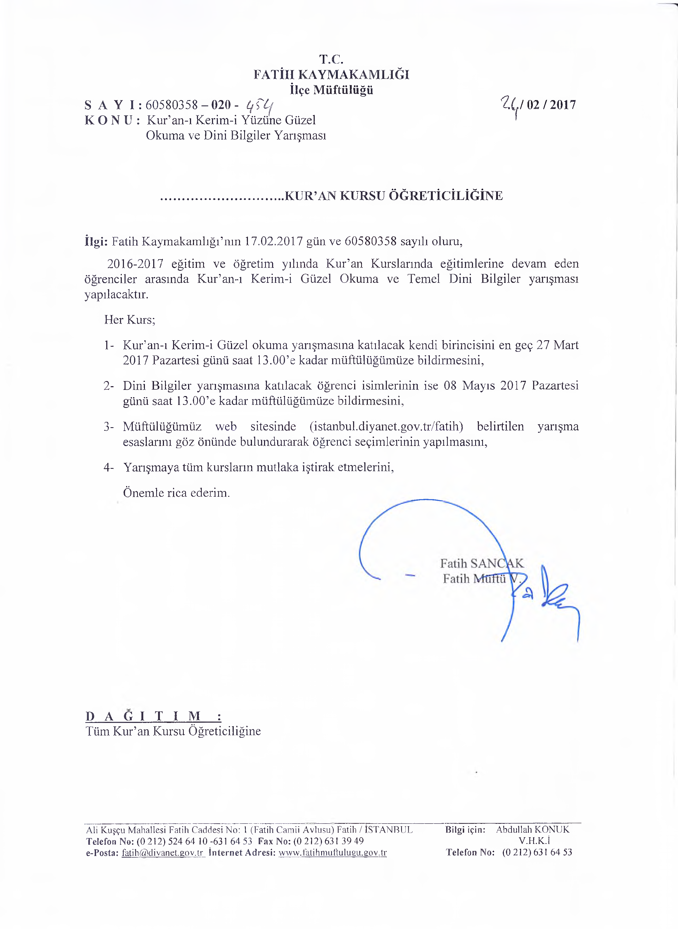

T.C.

**FATİII KAYMAKAMLIĞI**

**İlçe Müftülüğü**

S A Y I : 60580358 - 020 - ***tjÇC-f*** 'Z y 02 /2017

K O N U : Kur’an-ı Kerim-i Yüzüne Güzel Okuma ve Dini Bilgiler Yarışması

**KUR’AN KURSU ÖĞRETİCİLİĞİNE**

İlgi: Fatih Kaymakamlığı’nın 17.02.2017 gün ve 60580358 sayılı oluru,

2016-2017 eğitim ve öğretim yılında Kur’an Kurslarında eğitimlerine devam eden öğrenciler arasında Kur’an-ı Kerim-i Güzel Okuma ve Temel Dini Bilgiler yarışması yapılacaktır.

Her Kurs;

1- Kur’an-ı Kerim-i Güzel okuma yarışmasına katılacak kendi birincisini en geç 27 Mart 2017 Pazartesi günü saat 13.00’e kadar müftülüğümüze bildirmesini,

2- Dini Bilgiler yarışmasına katılacak öğrenci isimlerinin ise 08 Mayıs 2017 Pazartesi günü saat 13.00’e kadar müftülüğümüze bildirmesini,

3- Müftülüğümüz web sitesinde (istanbul.diyanet.gov.tr/fatih) belirtilen yarışma esaslarını göz önünde bulundurarak öğrenci seçimlerinin yapılmasını,

4- Yarışmaya tüm kursların mutlaka iştirak etmelerini, Önemle rica ederim.

**D A G I T I M :**

Tüm Kur’an Kursu Öğreticiliğine

Ali Kuşçu M ahallesi Fatih Caddesi No: 1 (Fatih Camii Avlusu) Fatih / İSTAN BUL **Bilgi için:** A bdullah KO NUK

**Telefon No: (0 212 ) 524 64 10 -631 64 53 Fax No: (0 212) 631 39 49** V.H.K.İ

**e-Posta:** [fatih@ divanet.gov.tr](mailto:fatih@divanet.gov.tr) **İnternet Adresi:** [w w w .fatihm uftuluga.eov.tr](http://www.fatihmuftuluga.eov.tr/) **Telefon No: (0 2 1 2 ) 6 3 1 6 4 53**